Casting Fun Reporter’s

Bravo à nos p’tits reporters sélectionnés :

- CAMILO COELHO Joao Pedro
- LELIEPVRE Raphael
- KHALED Sirine
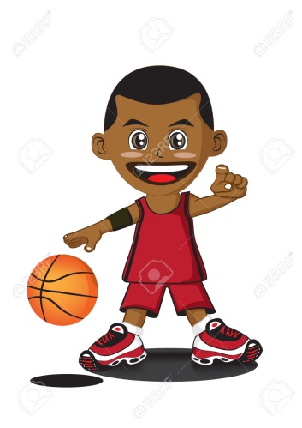
- MEDJAHED Sirine
- MAGRA Myriam
- SERRES Elodie
- ZEDIRA Redouane
- OTSHUDI Marthe
- BEAULIEU-CAMUS Raphael
- LOUISSAINT Woodji

Les ateliers pour la préparation aux différents reportages commenceront le mardi 18 avril 2017 de 12h40 à 13h20.

A très vite !

